Практична робота №6. Заняття 3. Визначення технологічної схеми процесу конструювання ПЗ

Тема: Визначення технологічної схеми процесу конструювання ПЗ.

Мета: отримати практичні навички у розробці технологічної схеми процесу конструювання програмного забезпечення.
КОНТРОЛЬНІ ПИТАННЯ:
- Дайте визначення технології конструювання програмного забезпечення.
- Які етапи класичного життєвого циклу ви знаєте?
- Дати визначення технологічного процесу створення інформаційної системи.
- Дати визначення технології проектування інформаційної системи
- Дати визначення технологічної операції створення інформаційної системи

Завдання:
- Ознайомитися з теоретичною частиною.
- Проаналізувати чотири технології конструювання ПЗ з точки зору використаного ланцюга технологічних операцій:
- Класичний життєвий цикл
- Прототипування
- Інкрементна модель на прикладі RAD
- Agile –технології на прикладі Екстремальне програмування (eXtreme Programming, ХР-процес)
За результатами аналізу заповнити надану нижче таблицю, надавши перелік технологічних операцій (програмування, тестування, документування тощо, кількість рядків визначаєте самостійно), а в таблиці встановлюєте послідовність виконання цих операцій. В останньому рядку визначаєте послідовність операцій, які виконуються ітеративно відповідно до моделі ЖЦ ПЗ..

Технологічна операція | Класичний життєвий цикл | Прототипування | Інкрементна модель (RAD) | Agile –технології (ХР-процес)
Ітеративність

- Визначте для вашого проекту (над яким працюєте на останніх лабораторних та практичних роботах) технологічну схеми процесу конструювання програмного забезпечення або, якщо це одна з розглянутих, вкажіть посилання на відповідну графу таблиці.
- Робота повинна бути виконана до ГОСТ 19.106-78 на аркушах формату А4 відповідно до вимог оформлення лабораторних і практичних робіт (титульний лист, номер роботи, мета, завдання, назва власного проекту, його предметна область). При оформленні використовувати MS Office.

По закінченню практичну роботу потрібно здати на перевірку викладачеві, надіславши електронною поштою на адресу t.i.lumpova@gmail.com. Якщо викладач знаходить помилки чи неточності, він може повернути роботу на доопрацювання.
Файл з роботою повинен мати назву в такому форматі:
KPZ <Номер групи><Номер лекції / лабораторної> [літера позначення типу роботи L – лекція, R – лабораторна]<Прізвище англійською>.. Наприклад, KPZ4101Rbuts.doc.
Не копіюйте фрагментів з різних інформаційних джерел, подумайте і викладіть свою точку зору. При наявності робіт-"близнюків" відповідь буде зараховуватися першому за часом надсилання.
Тему в заголовку листа записати
KPZ<Номер групи>-ПР<Номер практичної>-<Прізвище >

Строк виконання цієї роботи ІПЗ-41,42,43 – 17.12.2025

Всі запитання, що виникнуть, надсилайте на електронну адресу викладача, Тему в заголовку листа записати
KPZ <Номер групи>-Запитання-<Прізвище >.

ТЕОРЕТИЧНА ЧАСТИНА
Розглянемо основні поняття.
Технологічна схема створення ПЗ - упорядкована сукупність взаємозв’язаних технологічних процесів у рамках ЖЦ ПЗ.
Технологічний процес - сукупність взаємопов'язаних технологічних операцій.
Технологічна операція - основна одиниця роботи, яка виконується певною роллю, яка:
1. Має чітко визначені обов’язки ролі (область її відповідальності), тобто має чітко визначену особу, яка несе відповідальність за реалізацію операції у відповідності до ролі особи у виробничому процесі.
2. Дає чітко визначений результат (набір робітників, продуктів), що базується на певних вхідних даних (іншому наборі робочих продуктів).
3. Представляє собою одиницю роботи з жорстко визначеними межами, які встановлюються при плануванні проекту.
Робочий продукт - інформаційна або матеріальна сутність, яка створюється, модифікується або використовується в деякій технологічної операції (модель, документ, код, тест тощо), визначає область відповідальності ролі і є об'єктом управління конфігурацією.
Роль - визначення поведінки і обов'язків окремої особи або групи осіб у середовищі організації розробника ПЗ, що здійснюють діяльність у рамках деякого технологічного процесу і відповідальних за певні робочі продукти.
Керівництво - практичне керівництво з виконання однієї або сукупності технологічних операцій. Керівництва включають методичні матеріали, інструкції, нормативи, стандарти і критерії оцінки якості робочих продуктів.
Інструментальне засіб (САБЕ-засіб) - програмне засіб, що забезпечує автоматизовану підтримку діяльності, що виконується в рамках технологічних операцій.
Технологія конструювання програмного забезпечення (ТКПЗ) - система інженерних принципів для створення економічного ПЗ, яке надійно і ефективно працює в реальних комп'ютерах.
Розрізняють методи, засоби та процедури ТКПЗ.
Методи забезпечують вирішення наступних завдань:
- планування і оцінка проекту;
- аналіз системних і програмних вимог;
- проектування алгоритмів, структур даних і програмних структур;
- кодування;
- тестування;
- супровід.
Технологією проектування (ТП) ІС є сукупність методології та засобів проектування ІС, а також методів і засобів організації проектування (управління процесом створення та модернізації проекту ІС) .
В основі ТП ІС лежить технологічний процес, який визначає дії, їх послідовність, склад виконавців, кошти і ресурси, необхідні для виконання цих дій. Технологія проектування задається регламентованою послідовністю технологічних операцій, що виконуються в процесі створення проекту на основі конкретного методу, в результаті чого стало б ясно, не тільки ЩО повинно бути зроблено для створення проекту, але і ЯК, КОМУ і в ЯКІЙ ПОСЛІДОВНОСТІ це повинно бути зроблено.
До основних вимог, які пред'являють до обраної ТП ІС, відносяться такі:
1) створений за допомогою цієї технології проект повинен відповідати вимогам замовника в частині функціональної повноти, достовірності, оперативності;
2) технологія повинна:
- максимально відображати всі етапи ЖЦ проекту; забезпечувати адаптівність проектних рішень в процесі експлуатації ІС;
- забезпечувати: мінімальні трудові та вартісні витрати на проектування і супровід проекту; розробку проекту у встановлені терміни; надійність процесу проектування ІС та експлуатації проекту;
- сприяти зростанню продуктивності праці проектувальника;
- бути основою зв'язку між проектуванням і супроводом проекту;
- сприяти простому веденню проектної документації, забезпечувати економічну ефективність проектної діяльності (витрати на розробки повинні окупатися за рахунок доходів від реалізації проекту).

Основою технології створення ІС є технологічний процес, під яким розуміємо діяльність колективу спеціалістів, спрямовану на розробку проекту інформаційної системи, який задовольняє необхідні споживчі якості, за умови використання відповідних засобів проектування та виділених ресурсів.
Технологічний процес визначає дії, їх послідовність, виконавців, засоби та ресурси, необхідні для виконання цих дій. Технологія створення інформаційної системи має поширюватися на весь життєвий цикл відповідної системи.
Технологічний процес поділяється на окремі стадії, етапи чи складові частини.
- За стадіями та етапами створення системи, які закінчуються складанням конкретної проектної документації. Сам процес створення може бути розірваним у часі чи виконуватись іншим колективом. На кожному із цих етапів існує своя технологія його здійснення з відповідними технологічними операціями, які враховують особливості виконання робіт на даному етапі.
- Технологічні процеси проектування окремих складових частин системи: компоненти, функції, комплекси задач, задачі, процеси, програми.
- Технологія створення інформаційної системи має формуватися зважаючи на те, що засобів проектування багато, їх кількість постійно збільшується і для кожного з них потрібно створювати свою технологію застосування. Велика кількість різних технологічних процесів створення інформаційної системи зумовлена різноманіттям засобів і методів проектування, специфікою об’єктів інформатизації, кваліфікаційним складом і рівнем професійної підготовки проектних колективів, орієнтацією на різні комплекси технічних засобів.

Отже, в загальних рисах "каркас" процесу зазвичай виглядає так:
Специфікація. -> Розробка. -> Атестація. -> Модернізація.
Сам цей "каркас" можна приводити в життя по-різному. Існують загальні моделі процесу, які визначають, як організувати роботу по "каркасу" на практиці. Фактично, модель процесу - якесь абстрактне представлення процесу на верхньому рівні. Так, модель не розглядає детально вміст кожного з етапів. Модель розглядає склад етапів і способи їх запровадження.

Що нам рекомендує ШІ
Побудова технологічної схеми конструювання ПЗ (Програмного Забезпечення) — це візуалізація етапів життєвого циклу його розробки, що охоплює
вимоги, проектування (архітектура, дизайн), написання коду, тестування, налагодження (відладка), збірку та розгортання. Схема показує послідовність і взаємозв'язок цих етапів, часто використовуючи діаграми, які відображають методологію (наприклад, водоспадну, Agile), інструменти та артефакти на кожному кроці для створення функціонального продукту.
Основні етапи технологічної схеми конструювання ПЗ:
- Аналіз вимог: Збір та документування потреб замовника та користувачів.
- Проектування:
  - Архітектурне проектування: Визначення загальної структури системи.
  - Детальне проектування: Розробка модулів, інтерфейсів, баз даних.
- Розробка (Кодування): Написання коду відповідно до специфікацій.
- Тестування та налагодження: Пошук та виправлення помилок (unit-тести, інтеграційні, системні).
- Інсталяція/Розгортання: Встановлення ПЗ на цільові системи.
- Супровід: Підтримка та оновлення ПЗ після випуску.

Як побудувати схему?
- Визначте методологію: Каскадна (водоспад), Agile (Scrum/Kanban), DevOps.
- Використовуйте інструменти моделювання: Діаграми процесів (BPMN), діаграми UML (Use Case, Sequence, Class).
- Відобразіть потоки робіт: Стрілки покажуть переходи між етапами.
- Позначте артефакти: Документи, код, тестові кейси, збірки.
- Виділіть ролі: Розробник, тестувальник, менеджер проекту, аналітик.
Приклад простої каскадної схеми:
- ВИМОГИ (Вхід: Замовник; Вихід: Документ вимог)
- ПРОЕКТУВАННЯ (Вхід: Документ вимог; Вихід: Архітектура, Дизайн)
- РОЗРОБКА (Вхід: Дизайн; Вихід: Код)
- ТЕСТУВАННЯ (Вхід: Код; Вихід: Протокол тестування)
- ВПРОВАДЖЕННЯ (Вхід: Протокол тестування; Вихід: Встановлене ПЗ

CI/CD (Безперервна інтеграція/Безперервне постачання)
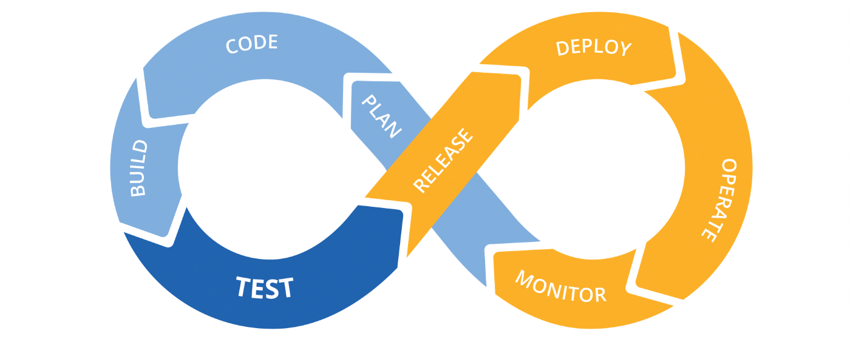
Мета безперервного тестування полягає в тому, щоб оцінювати якість програмного забезпечення на всіх етапах SDLC. Це дозволяє отримувати критично важливий зворотний зв'язок на ранніх стадіях, що, у свою чергу, забезпечує вищу якість та прискорює доставку продукту.
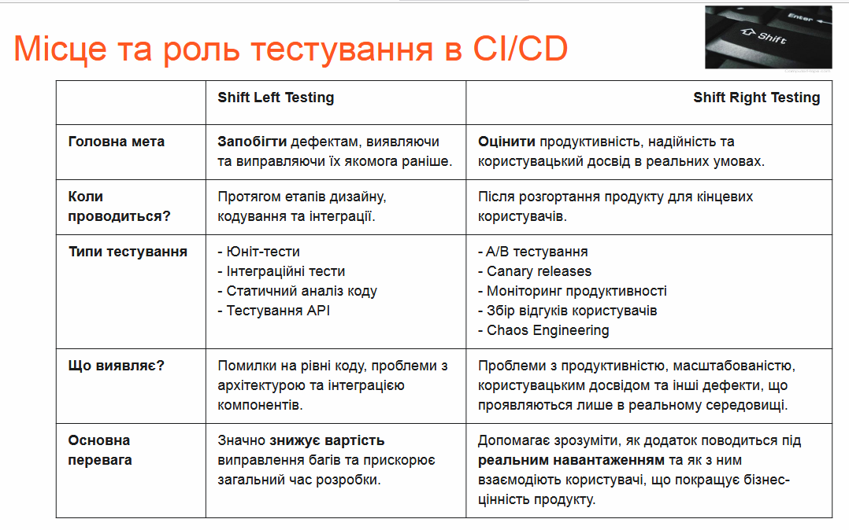

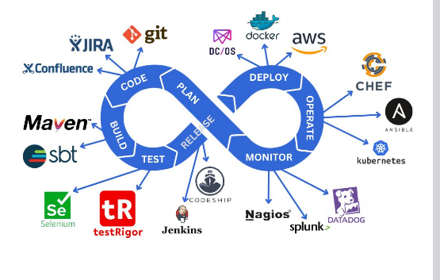
Що розповідає ШІ
Технологічні процеси в розробці програмного забезпечення (ПЗ) – це
структурований життєвий цикл, що охоплює етапи від аналізу вимог, проєктування (архітектури та дизайну), програмування (написання коду) та тестування до впровадження (розгортання) та подальшого супроводу (підтримки й оновлень), керовані певними методологіями (як-от Agile чи Waterfall), щоб забезпечити якість, надійність і відповідність продукту очікуванням замовника.
Основні етапи технологічного процесу:
- Аналіз вимог та планування: Збір, документування та узгодження всіх функціональних і нефункціональних вимог до майбутнього ПЗ.
- Проєктування: Визначення архітектури, структури та дизайну системи, включаючи бази даних, інтерфейси та алгоритми.
- Розробка (Кодування): Написання вихідного коду програми відповідно до проєктної документації, що включає розробку алгоритмів та їх реалізацію.
- Тестування: Перевірка ПЗ на відповідність вимогам, пошук та виправлення помилок (відлагодження), включаючи юніт-тестування, інтеграційне та системне тестування.
- Впровадження (Реліз): Розгортання готового продукту в робочому середовищі користувача та його інтеграція в існуючі системи.
- Супровід (Підтримка та Модернізація): Постійне обслуговування ПЗ, виправлення помилок, що виникають після релізу, та додавання нових функцій.
Технологічні операції в розробці ПЗ — це послідовність кроків, що охоплюють аналіз вимог, проектування (архітектура, дизайн), написання коду, компіляцію, тестування та налагодження, а також розгортання та підтримку, які разом формують технологічний процес створення програмного продукту, керуючись певною методологією розробки.
Основні технологічні операції:
- Аналіз та специфікація вимог: Збір, аналіз та документування того, що саме має робити програма.
- Проектування (Дизайн):
  - Розробка архітектури системи.
  - Проектування інтерфейсу користувача (UI/UX).
  - Створення логічної структури та алгоритмів.
- Розробка (Кодування):
  - Написання програмного коду відповідно до специфікацій.
- Компіляція/Інтерпретація: Перетворення вихідного коду в машинозрозумілий формат.
- Тестування та налагодження:
  - Виявлення та виправлення помилок (дебагінг).
  - Модульне тестування (unit testing) та інтеграційне тестування.
- Розгортання (Deployment): Встановлення програмного забезпечення на сервери або комп'ютери користувачів (інсталяція).
- Підтримка та супровід: Оновлення, виправлення багів та покращення функціоналу після випуску.
Ці операції виконуються в рамках певних методологій розробки (наприклад, Agile, Waterfall), які визначають порядок та взаємодію цих кроків.
Ключові методології та моделі:
- Каскадна (Waterfall): Послідовне проходження етапів, де кожен наступний починається тільки після завершення попереднього.
- Спіральна: Повторювана модель, що поєднує елементи каскадної моделі з ітеративним ризик-менеджментом.
- Еволюційна (Agile, Scrum, Kanban): Ітеративний підхід, орієнтований на швидку доставку невеликих частин функціоналу та постійну адаптацію до змін вимог.

